Projets individualisés d'intégration sociale

Table des matières

1. Formulaire 10% PIIS 1
2. Encodage dans le formulaire 1
2.1 Introduction des frais de personnel 1
2.1.1 Régime d'embauche 2
2.1.2 Taux d'affectation au projet 2
2.1.3 Durée 2
2.1.4 Montant du salaire affecté au subside 2
2.2 Introduction des frais d'accompagnement 2
2.2.1 Aide financière octroyée aux bénéficiaires 3
2.2.2 Intervention financière octroyée à des tiers 3
2.2.3 Autres 4
2.3 Récapitulatif 4
3. Montant reporté de l'année précédente 4
4. Encodage via le tableur excel 4

Formulaire 10% PIIS

L’utilisation des 10% octroyés pour couvrir les frais d’accompagnement des bénéficiaires avec lesquels vous avez établi un projet individualisé d'intégration sociale (PIIS), (à la fois les 10% PIIS général et les 10% PIIS étudiants) devra, à partir de 2017, être prouvée via le rapport unique.
Tous les frais pris en charge avec ce subside (tant les frais de personnel que les autres frais d'accompagnement) devront être justifiés au moyen du nouveau formulaire créé à cet effet.

Le formulaire PIIS est divisé en trois parties:
- Frais de personnel;
- Interventions concernant les mesures d'accompagnement;
- Total général.

Encodage dans le formulaire

Introduction des frais de personnel

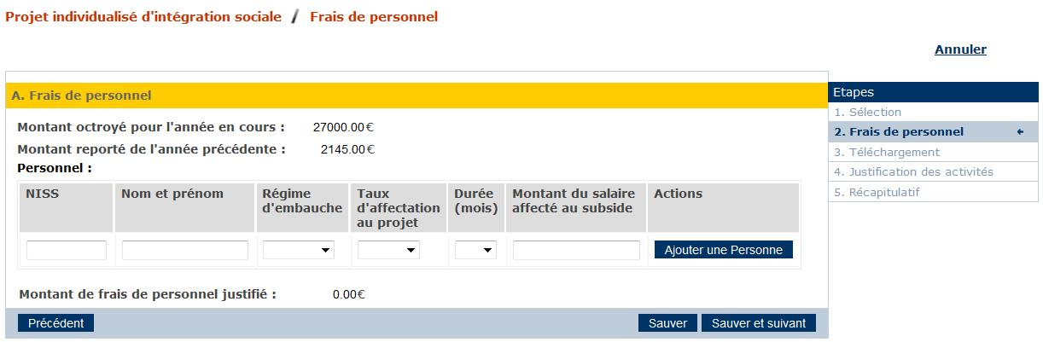
Le personnel affecté à cette mesure doit être encodé via l'écran suivant:

Menu déroulant

Régime d'embauche

Le régime de mise au travail a trait au type de contrat par lequel le membre du personnel a été engagé dans le CPAS (à temps plein, à temps partiel, …)
Le CPAS choisit au moyen de la barre déroulante le type de régime d’embauche. Lorsque le régime n’est pas repris dans la liste déroulante, il faut prendre le régime se rapprochant le plus, en choisissant le régime de travail le plus élevé.

Taux d'affectation au projet

Le taux d’affectation concerne l'occupation quotidienne du membre du personnel.
Il s’agit de déterminer la partie du temps de travail affecté à ces missions sur une période de référence d’un an.

Durée

La durée correspond au nombre de mois pendant lesquels la personne a travaillé dans le cadre de ce projet.
Cette durée correspond à la charge financière prise en charge par le CPAS en tant qu’employeur. Lorsque la charge financière repose sur un autre organisme, la durée de cette prise en charge ne peut pas être imputée.
Le CPAS choisit au moyen de la barre déroulante le nombre de mois. Lorsque le mois est commencé, il équivaut à un mois.

Montant du salaire affecté au subside

Le montant total du salaire brut affecté au subside doit être introduit par le CPAS sur base des 3 paramètres ci-dessus.

Introduction des frais d'accompagnement

L'encodage des frais d'accompagnement doit se faire via l'écran suivant:

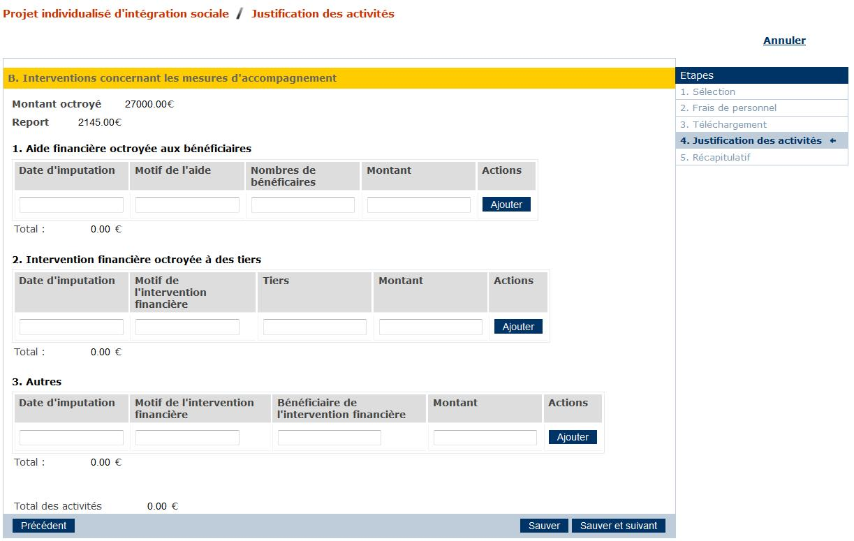

Aide financière octroyée aux bénéficiaires

Pour chaque activité, les quatre cases doivent obligatoirement être complétées:
- Date d’imputation: c'est-à-dire la date à laquelle la dépense est imputée dans les livres comptables.
- Motif de l'aide: La description de l’aide doit être claire et complète. Il peut s'agir du même type d'aides octroyées dans le cadre de la mesure participation et activation sociale pour autant que le bénéficiaire ait signé un PIIS. Mais il faut être attentif à ne pas avoir un double subside pour la même activité.
- Nombre de bénéficiaires: Le CPAS est obligé d'indiquer un chiffre. Il n'est pas possible d'encoder une estimation comme par exemple: "entre 5 et 10 personnes".
- Montant: Seul le montant imputé pour l’activité doit être repris.

Intervention financière octroyée à des tiers

- Date d'imputation: voir ci-dessus
- Motif de l'intervention financière: toute activité organisée par un tiers dans le cadre d’une convention signée avec le CPAS ou toute prestation prise en charge par un tiers pour la réalisation des objectifs définis dans le PIIS.
- Tiers: le tiers qui a pris en charge l’activité ou la prestation
- Montant: voir ci-dessus

Autres

- Date d'imputation: voir ci-dessus.
- Motif de l'intervention financière: toutes interventions autres que celles reprises ci-dessus
- Bénéficiaires de l'intervention financière: le tiers ou l’organisation auquel (à laquelle) l’intervention est due.
- Montant: voir ci-dessus.

Récapitulatif

Le dernier écran est la synthèse récapitulative des totaux du formulaire. Cette dernière partie vous donne le solde final dont vous disposez après encodage des différentes activités et des frais de personnel.

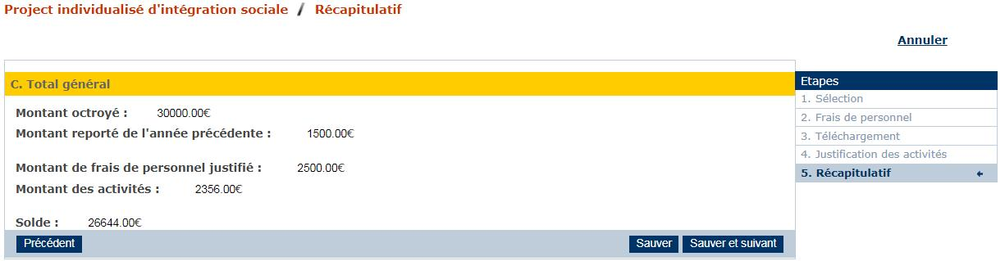

Montant reporté de l'année précédente

Si le montant octroyé n'a pas été utilisé en totalité, ce solde sera reporté par le SPP IS à l'année suivante pour autant que les frais imputés sur base de ce report cadrent avec les objectifs de cette mesure. Dès lors, la rubrique « montant reporté » ne sera complétée qu’à partir de 2019 (pour la justification des dépenses 2018).

Encodage via le tableur excel

Le CPAS peut encoder les données via l'application ou via un fichier excel (tableur).
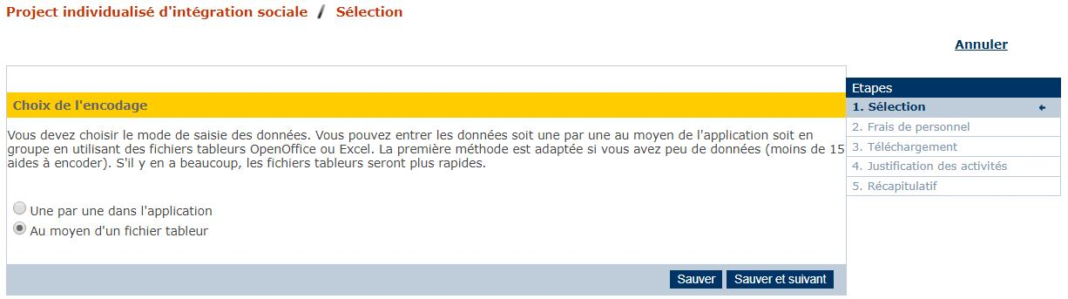

Ce tableur est à privilégier si le CPAS a beaucoup de données à introduire. Par contre, si le CPAS a peu de données, il privilégiera l'encodage via l’application Web.
Il n’est pas possible de compléter une partie au moyen de l’application et une autre partie au moyen du tableur.
Pour plus d'informations, le manuel informatique est à votre disposition sur le site internet du SPP via le lien suivant dans l'onglet "Documents": Manuel ou sur le site du portail de la sécurité sociale dans la même rubrique que le rapport unique.

